

|  |  |  |
| --- | --- | --- |
| **INFORME TÉCNICO FALABELLA** | | **PROCESO:Sena-001-Tecnico** |



#### IDENTIFICACION NIT:



Nro. de hoja de trabajo: 0010 Fecha Mantenimiento: 19/06/2021 Ubicación: DIRECCIÓN

|  |  |
| --- | --- |
| 2, INFORMACIÓN DEL SERVIDOR | |
| Tipo: | Maquina Virtual-Windows Server 2019-Essentials |
| Modelo: | VivoBook_ASUS Laptop X510UFO |
| Serial: | 10.0.19042.1052 |



3. INSPECCIÓN

1 Estado Actual 1 En buen estado

|  |  |
| --- | --- |
| 4. Etapas de Mantenimiento Preventivo Software | |
| Revisión de instalación por setup | Realizado |
| Desfragmentación de disco duro | Realizado |
| Eliminación de archivos TMP | Realizado |
| Liberación de espacio en el disco duro | Realizado |
| Ejecución de/ antivirus | Realizado |
| Realizar una copia de seguridad | Realizado |
| Limpiar la papelera de reciclaje | Realizado |

|  |  |
| --- | --- |
| 4. Etapas de Mantenimiento Preventivo Hardware | |
| Desmontaje del equipo | Realizado |
| limpieza interna con herramientas de aire comprimido *y* succión. | Realizado |
| Limpieza minuciosa de todos !os sistemas de ventilación | Realizado |
| Desmontaje de memorias internas, aplicación de limpia contactos. | Realizado |
| Aplicaciones de productos antiestáticos en La pe board *y* tarjetas electrónicas internas. | Realizado |
| Limpieza integral del case *y* cubiertas plásticas | Realizado |
| Aplicación de espuma a toda la parte externa para evitar \la fácil adherencia del polvo y lograr un brillo reluciente | Realizado |
| Limpieza externa del teclado y mouse con aire comprimido y succión, aplicación de espuma. | Realizado |
| Limpieza externa del monitor, aplicación de espuma especial para pantallas. | Realizado |
| Ensamble integral del equipo y ordenamiento de cables de conexión. | Realizado |



|  |  |
| --- | --- |
| 6. Descripción del servicio realizado | |
| Se solicita realizar la creación y configuración de los grupos | realizado ok |
| Se solicita realizar la creación y configuración de los usuarios | realizado ok |
| Se solicita vincular a los usuarios con sus respectivos grupos | realizado ok |

7. Adjuntos fotográficos y demás.

Se señalan los pasos para ir al lugar de creación de usuarios

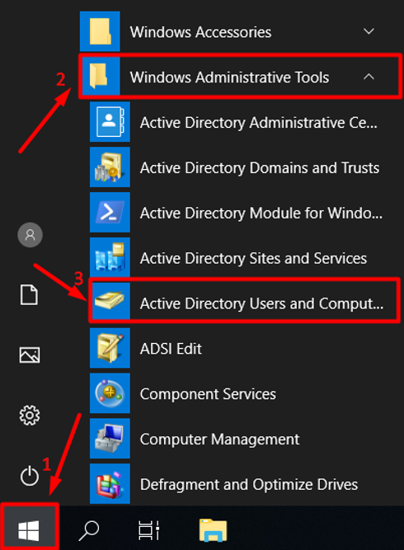

### *Figura 1. Fuente: Esteban Muñoz (2021).*

Se señala la ruta a seguir para crear grupos

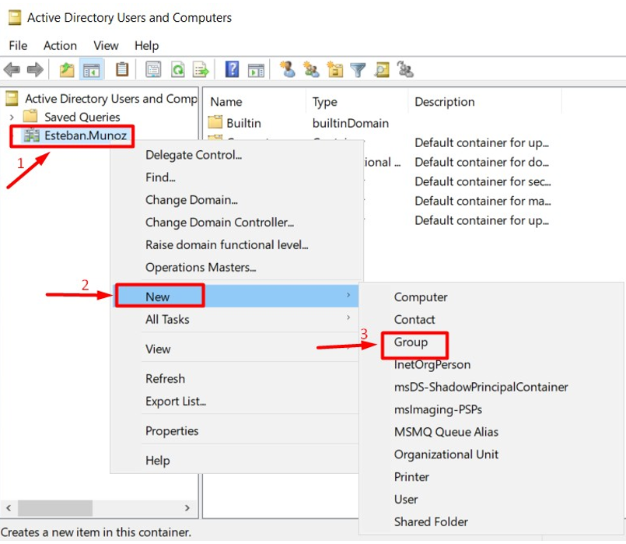

### *Figura 2. Fuente: Esteban Muñoz (2021).*

De esta forma se crea el grupo con el nombre deseado

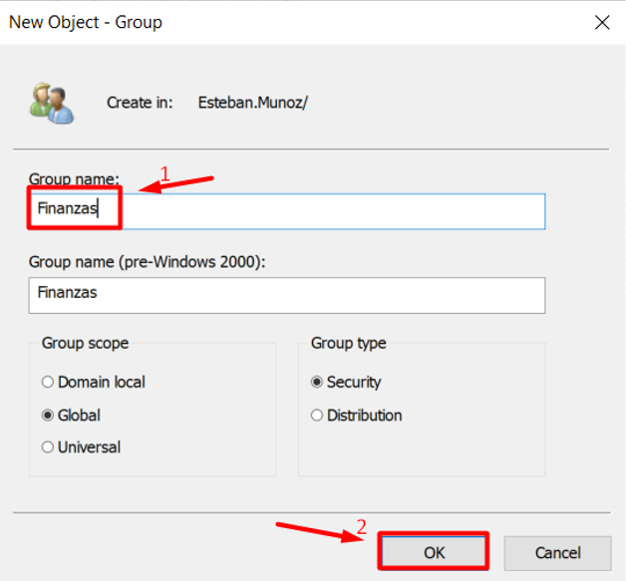

### *Figura 3. Fuente: Esteban Muñoz (2021).*

Se muestra como se crearon todos los grupos

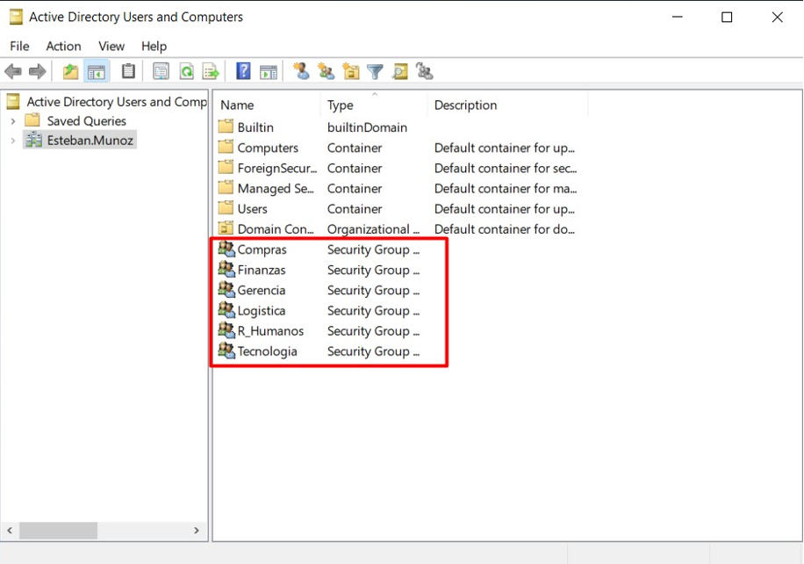

### *Figura 4. Fuente: Esteban Muñoz (2021).*

Se sigue esta ruta para crear un usuario

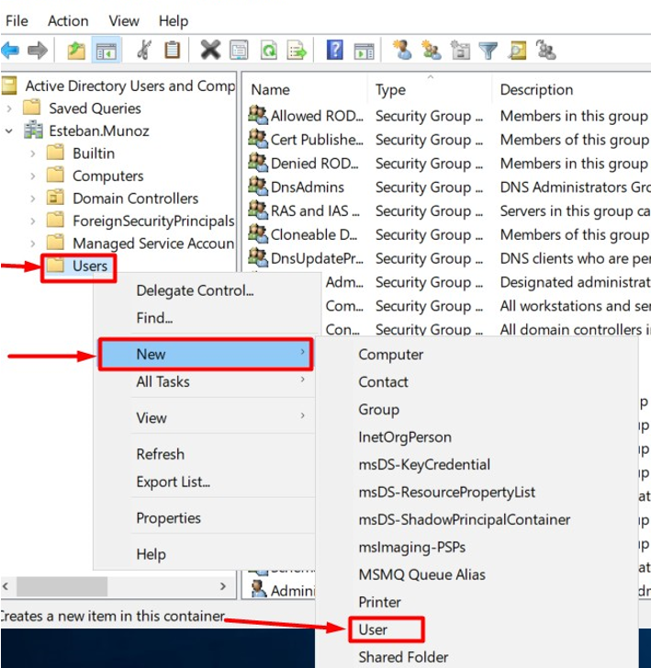

### *Figura 5. Fuente: Esteban Muñoz (2021).*

Se señala donde se colocan los nombres

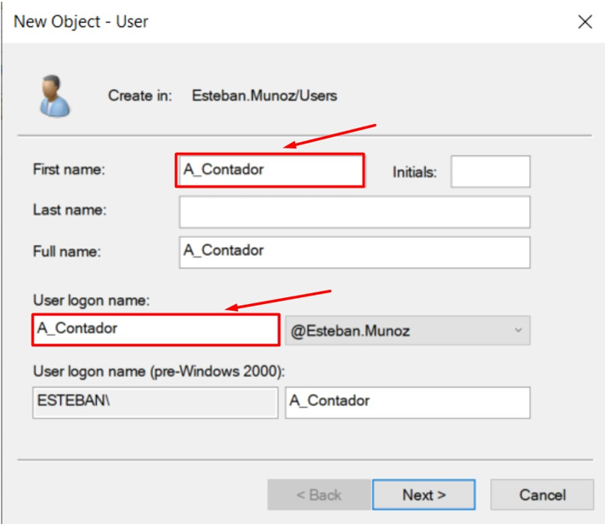

### *Figura 6. Fuente: Esteban Muñoz (2021).*

Se finaliza el proceso

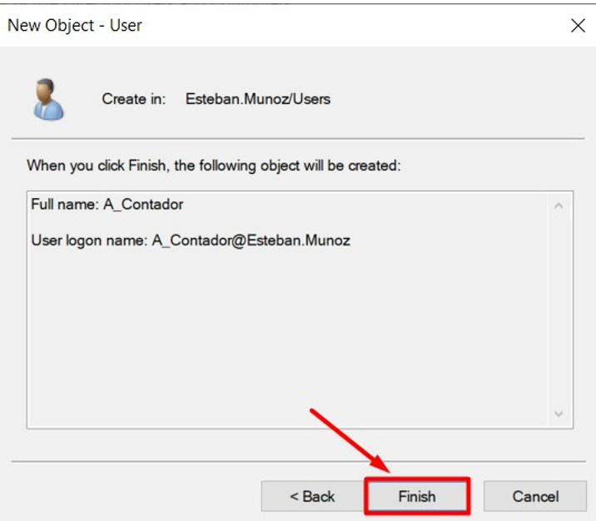

### *Figura 7. Fuente: Esteban Muñoz (2021).*

Se selecciona el grupo y se siguen los pasos para colocar a los usuarios.

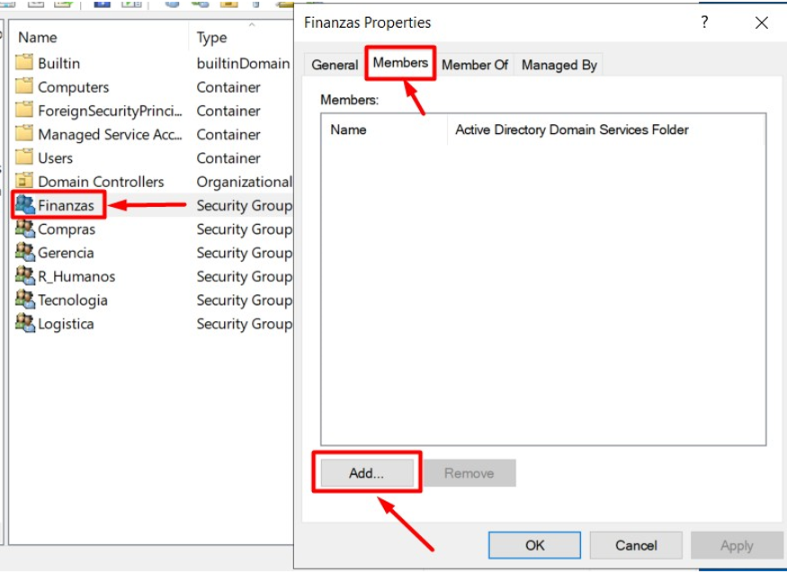

### *Figura 8. Fuente: Esteban Muñoz (2021).*

Se escribe el nombre y se chequea

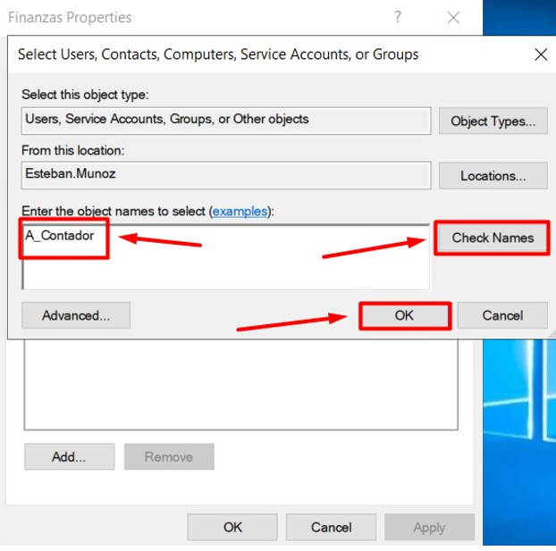

### *Figura 9. Fuente: Esteban Muñoz (2021).*

Ahora aplicamos

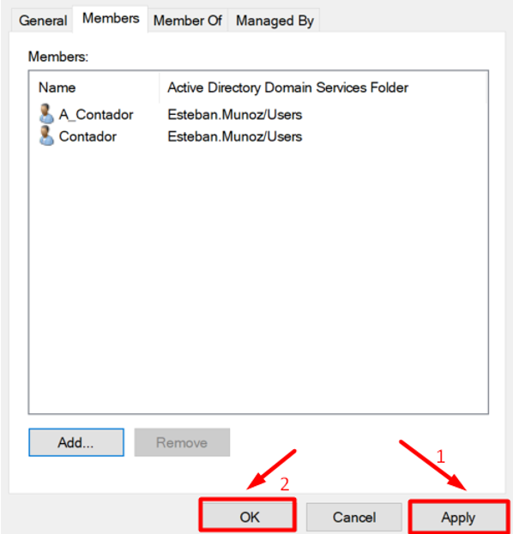

### *Figura 10. Fuente: Esteban Muñoz (2021).*

Firman:

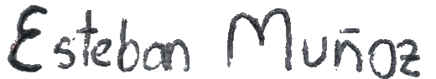

|  |  |  |
| --- | --- | --- |
|  | | |
| Realizado por: Esteban Muñoz | */* | |
| Funcionario que Recibe : Falabella | | |
|  | | |